**Эмоциональное выгорание педагогов.**

Цель:

1. Улучшение эмоционального состояния педагогов;

2. Познание своего актуального состояния;

3. Снятие нервного напряжения

4. Формирование навыков регуляции негативных эмоциональных состояний

**Тренинг**

**1. Эмоциональное выгорание** — это **состояние эмоционального, физического и психического истощения из-за чрезмерного и длительного стресса**. Оно происходит, если человек долго чувствует себя перегруженным, лишённым сил и неспособным справляться с внешними условиями.

Ведет к истощению эмоциональных, энергетических и личностных ресурсов.

Психофизические симптомы

• Чувство постоянной усталости даже по утрам после сна (симптом хронической усталости), бессонница, желание спать в течение всего дня;

• Ощущение эмоционального и физического истощения;

• Снижение восприимчивости и реактивности в связи с изменениями внешней среды;

• Общая астенизация (слабость, снижение активности);

• Частые беспричинные головные боли; постоянные расстройства желудочно-кишечного тракта;

• Резкая потеря или резкое увеличение веса;

• Ухудшения зрения, слуха, потеря внутренних, телесных ощущений; Социально-психологические симптомы

• Безразличие, скука, пассивность и депрессия (пониженный эмоциональный тонус, чувство подавленности);

• Повышенная раздражительность на незначительные, мелкие события;

• Частые нервные срывы (вспышки немотивированного гнева или отказы от общения, уход в себя);

• Постоянное переживание негативных эмоций, для которых во внешней ситуации причин нет (чувство вины, обиды, стыда, подозрительность, скованность);

• Чувство неосознанного беспокойства и тревожности (ощущение, что «что-то не так»);

• Общая негативная установка на жизненные и профессиональные перспективы (по типу «как ни старайся, все равно ничего не получится»);

• Чувство страха, что «не получится» или «я не справлюсь» Поведенческие симптомы 14

• Ощущение что работа становится все тяжелее и тяжелее, а выполнять её все труднее и труднее;

• Человек заметно меняет свой рабочий режим (увеличивает или сокращает время работы);

• Постоянно. без необходимости, берет работу домой, но дома её не делает;

• Чувство бесполезности, неверие в улучшения, снижение энтузиазма по отношению к работе, безразличие к результатам;

• Невыполнение важных, приоритетных задач и «застревание» на мелких деталях, большая трата времени на выполнение элементарных действий;

• Отсутствие сотрудничества, повышение неадекватной критичности;

• Злоупотребление алкоголем, резкое возрастание выкуренных за день сигарет, применение наркотических средств.

2. **Мое имя –моя сила.** Использование МАК. Кто я? Необходимо выбрать наиболее симпатичную карту. Это карта –Я.

**3.** **Таблица. Что нравится в профессии**. Чтобы избежать эмоционального выгорания нужно находить, что больше всего нравится в профессии.

**4. Мой ресурс.** Использование МАК. Ресурс, который поможет понять актуальное состояние и преодолеть трудности.

**4. Круг силы**. См ниже

**5. Саморегуляция** – это управление своим психоэмоциональным состоянием, которое достигается путем воздействия человека самого себя с помощью слов, мысленных образов, управления мышечным тонусом и дыханием.

Эффекты саморегуляции:

• эффект успокоения (устранение эмоциональной напряженности).

• эффект восстановления (ослабление проявлений утомления).

• эффект активизации (повышение психофизиологической реактивности).

**Техники** Брюшное дыхание, дыхание по квадрату, кинезиолгические упражнения, техника заземления.

**6.Фильтрация**. Давай попробуем разобраться, как возникает тревога. В основе предложенной модели лежат представления когнитивно-поведенческой психологии о связи между мыслями, чувствами и реакцией на событие. Чем реалистичнее и логичнее наше мышление, тем лучше мы себя чувствуем, легче общаемся с людьми, объективнее и позитивнее воспринимаем происходящее. В ответ на любую ситуацию (событие) в голове рождается некая мысль (а чаще несколько), отражающая оценку или отношение к этому событию. Вслед за этой мыслью возникают эмоциональные переживания, сопровождающиеся телесными ощущениями. И уже отталкиваясь от этих переживаний, мы совершаем какие-то действия.

**7. Ёлка желаний. То, что вас наполняет.**

**8.** Раздача мотивационных карточек. В подарок.

9. Обратная связь. Что заполнилось? Было полезно?

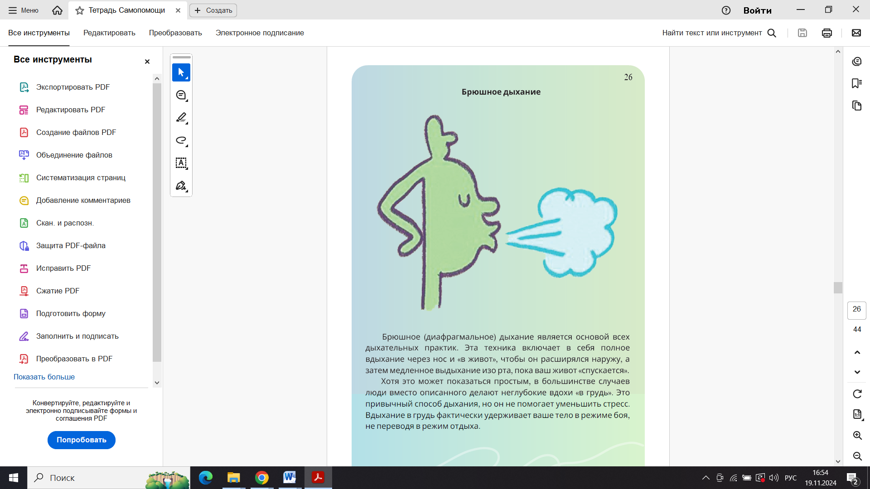

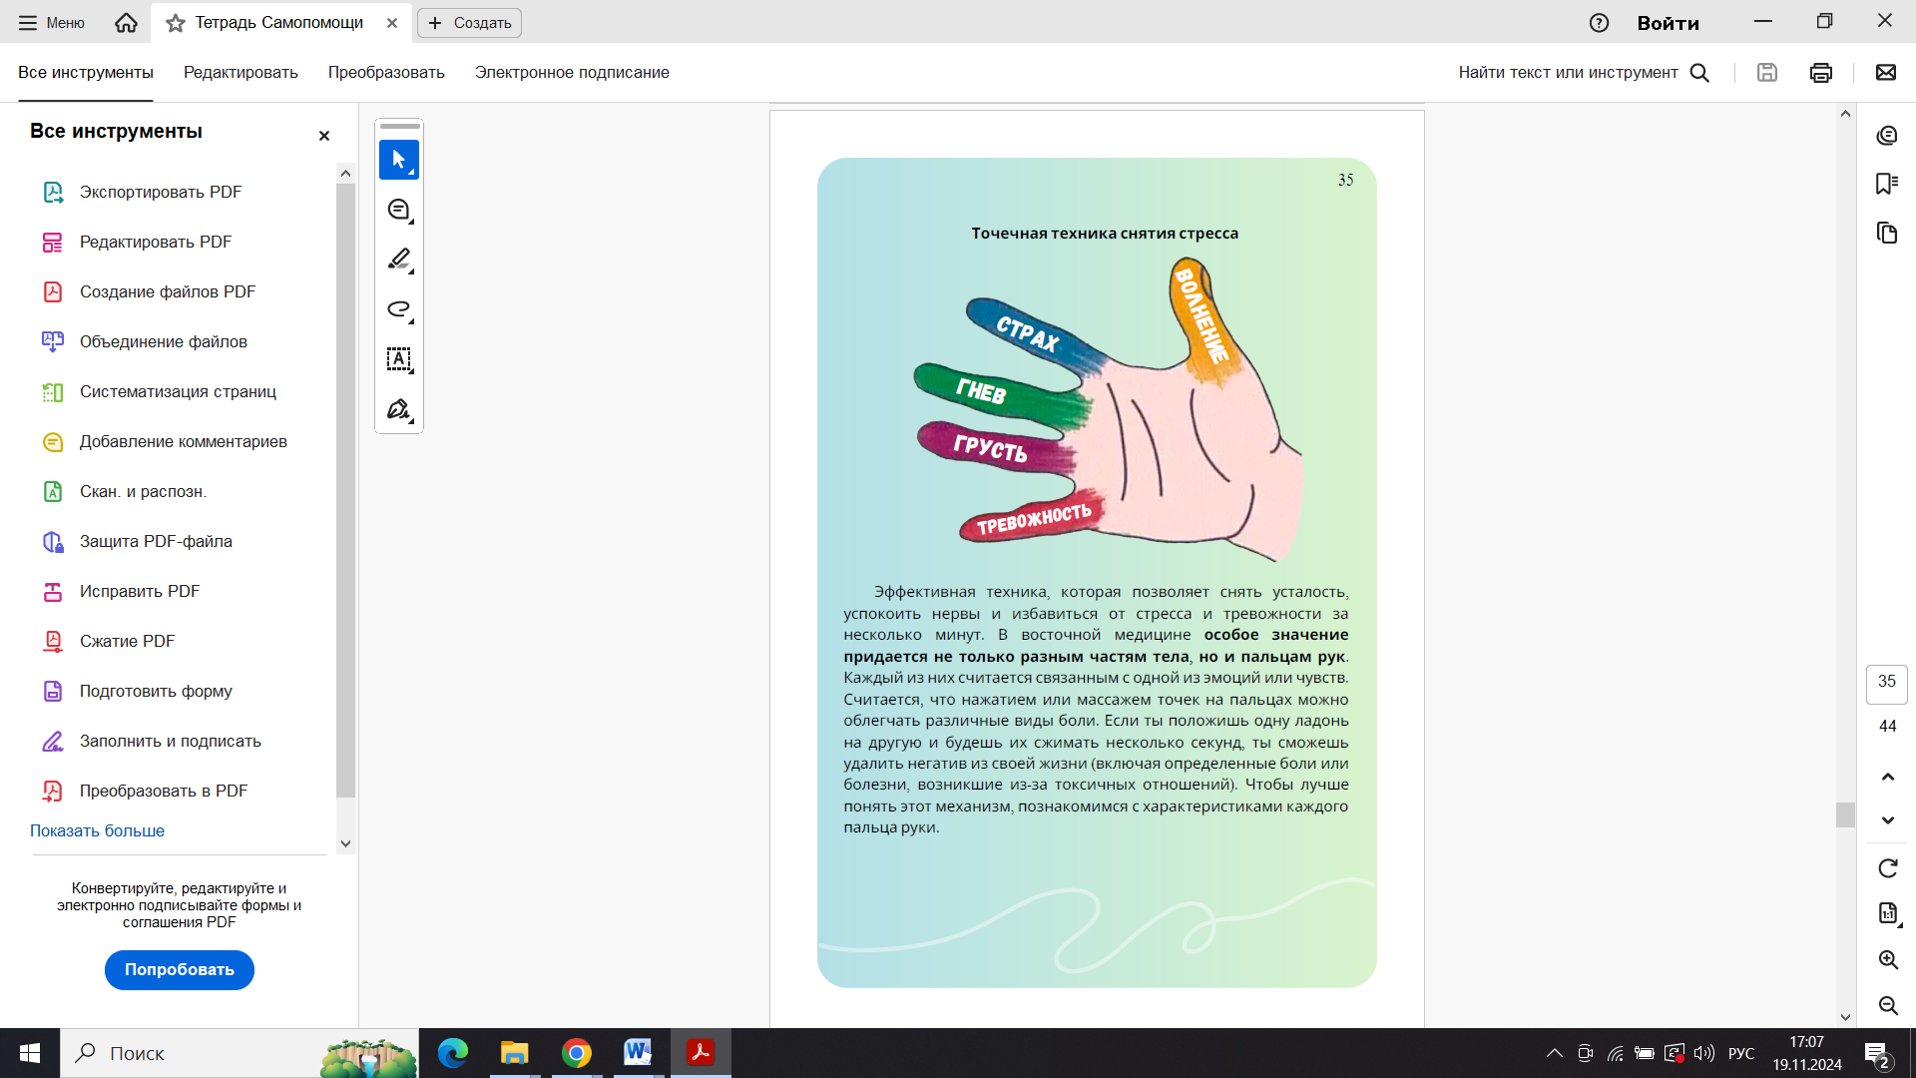

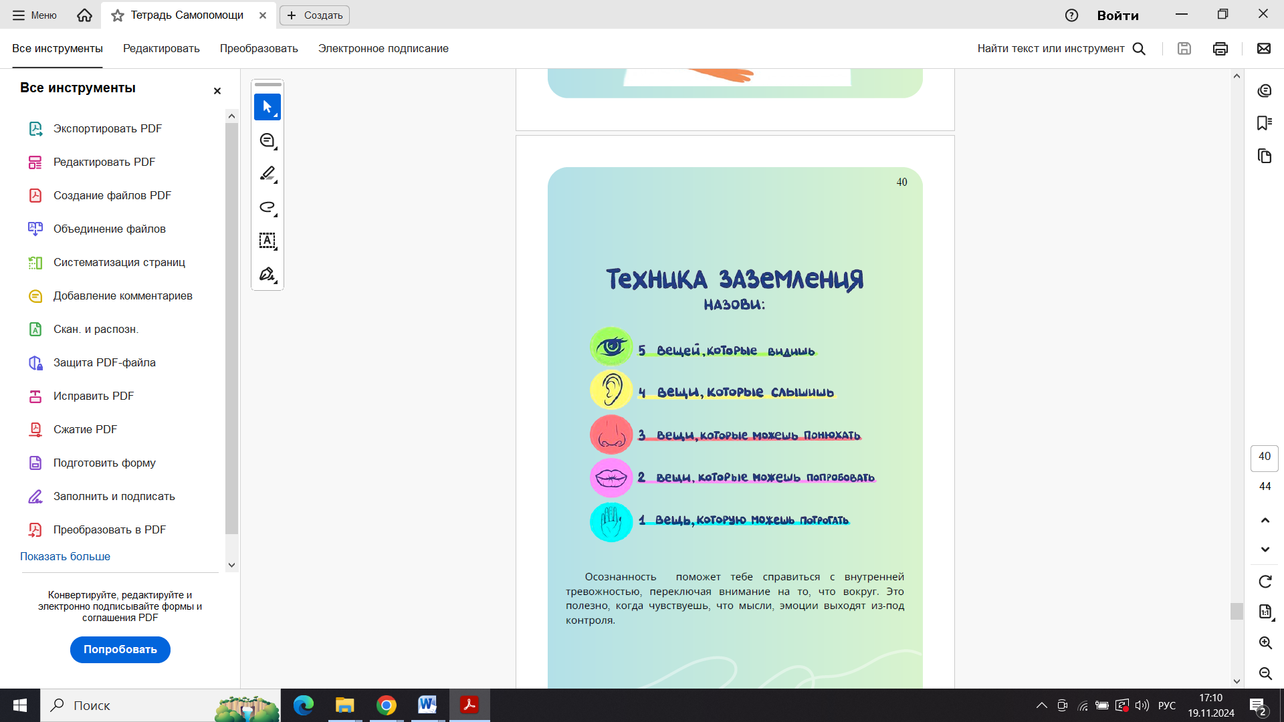

**Что мне нравится в моей профессии больше всего?**

**Что мне нравится в моей профессии больше всего?**

**Что мне нравится в моей профессии больше всего?**

**Что мне нравится в моей профессии больше всего?**

**Что мне нравится в моей профессии больше всего?**

**Что мне нравится в моей профессии больше всего?**

**Что мне нравится в моей профессии больше всего?**

**Что мне нравится в моей профессии больше всего?**

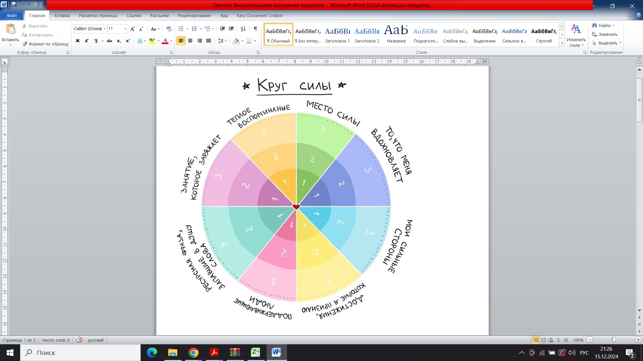

Ниже представлена схема из 8 секторов по 3 деления (можно сделать больше). Вы можете сделать в виде таблицы, ромашки или просто выписать словами в столбик.  
💫**Сектор "место силы**": вспомните три места, в которые вы приходите, чтобы набраться сил, места, с которыми у вас связаны хорошие воспоминания, например, где вы можете неспешно погулять и порефлексировать, или ощутить связь с природой, почувствовать себя одним целым с ней. Пусть в вашем списке будет хотя бы одно место, которое находится недалеко от дома, и куда вы можете добраться легко. Располагать пункты вашего круга силы лучше по возрастанию - ближе к центру записать максимально ресурсное место.  
💫**Сектор "тёплое воспоминание**" - всё, что угодно, начиная от того, как вам помог человек на улице, до самых значимых событий в жизни. Любые воспоминания, которые вас подбадривают, дают веру в людей, подтверждают, что с вами всё в порядке и т.д.  
💫**Сектор "занятие, которое заряжает**" - тут речь может быть о хобби: рисовать, читать, разводить растения, так и о любом бытовом занятии - ходить пешком, петь в душе, готовить наряд на завтра. Такие действия, которые вас переключают, "включают", расслабляют. Пусть тут будет хотя бы одно занятие, которое не требует много подготовки или финансовых и временных вложений.  
💫**Сектор "ресурсная фраза**" - цитаты из книг или фильмов, поддерживающие слова человека, которые попали точно в цель и запали в душу. Вы можете вспомнить их не сразу, но они обязательно есть, что-то что очень отзывается вам именно сейчас, а может, вы даже записываете такие в специальный блокнот?  
💫**Сектор "поддерживающие люди**" - ваша "группа поддержки", человек, которому можно написать и получить поддержку, принимающий, радушный, чтобы можно было отпустить себя, пожаловаться, похвастаться (и которому вам, конечно, тоже хочется также дарить поддержку).  
💫**Сектор "достижения, которые я признаю**" - что-то, про что вы можете сказать, да, в это я много вложил/а, тут я постарался/постаралась, и достиг этого. Проделал/а большую работу над собой и научился/научилась говорить "нет", приучил/а себя сразу мыть посуду, нашел/нашла работу/ ушел/ушла из несчастных отношений. Что-то за что хочется и можется похвалить себя - не спешите, дайте себе время, если ответы не пришли сразу.  
💫**Сектор "мои сильные стороны**" - он не про поступки, а про качества, те, которые я знаю и признаю в себе, и те, которые мне нравятся: чувство юмора, любознательность, вдумчивость, настойчивость, умение прощать и т.д.  
💫**Сектор "то, что меня вдохновляет**" - любая вещь/факт/произведение, которые вас восхитили, пригласили мысль: "вот это да!", какие-то новые идеи или воодушевление. Невероятная картина, безумно вкусное блюдо, чей-то классный бизнес или благотворительный проект, природное явление и т.д.  
  
Вы можете убрать какие-то из перечисленных секторов и/или добавить новые. Например: сектор "люди-маяки" (вдохновляющие люди, на которых хочется равняться, которые вызывают уважение), или "забота о теле (действия, процедуры, которые помогают вам позаботиться о теле и почувствовать связь с ним, йога, массаж, пробежка и т.д.), или отдельный сектор для книг, перевернувших сознание.

